Башкорт аты. Сифат ҡылым.

Максат: 1) Башҡорт атының тарихы менән таныштырыу, башҡорт халҡының тормошондағы аттың урынын күрһәтеү;
2) уҡыусыларҙыңһүҙлек менән эшләү һәләтен үҫтереү, телмәрен яҡшыртыу;
3) әҙәбиәткә, башҡорт халҡының йолаларына хөрмәт тәрбиәләү, милли мәҙәниәт менән ғорурланыутойғоһо уятыу.
Йыһазландырыу: интерактив таҡта, карточкалар, ат уйынсығы

Дәрес барышы:

- Ойоштороу мәле: Һаумыһығыҙ!
Хәйерле иртә!
Ултырығыҙ!
- Өй эшен тикшереү: Һүҙбәйләнештәрҙе ятлап, улар менән һөйләмдәр төҙөп килергә ине. Уҡыусыларҙан һөйләмдәрҙе уҡытыу.

- Психологик момент: ат сабыуы тауышын тыңлау. Уҡыусыларҙын нимә ишетеүҙәрен һорау.

- Артикуляцион күнегеү, башҡорт өндәрен ҡабатлау.

- Ребус ярҙамында бөгөнгө теманың исемен асыҡлау.

Тимәк, беҙ һеҙҙең менән бөгөн башҡорт аты тураһында һөйләшәсәкбеҙ.

6. Төп өлөш:
Уҡытыусы уҡыусыларға һорау бирә:
- Ниндәй һуң ул башҡорт аты?
- Беҙ уның тураһында нимәләр беләбеҙ?
- Ни өсөн башҡорт халҡын аттан башҡа күҙ алдына килтереп булмай?
Башҡорттарҙың тормошонда ат ҙур роль уйнай. Борон башҡорт йәштән атҡа атланған. Ул ярты ғүмерен ат өҫтөндә үткәргән. Ғөмүмән, башҡортто аттан айырыу, уны аяҡһыҙ итеү менән бер булған.
- Уҡыусыларҙың яуаптарын тыңлау.
- Башҡорт аттарының фотоһүрәттәрен күрһәтеп үтеү.Слайдтар

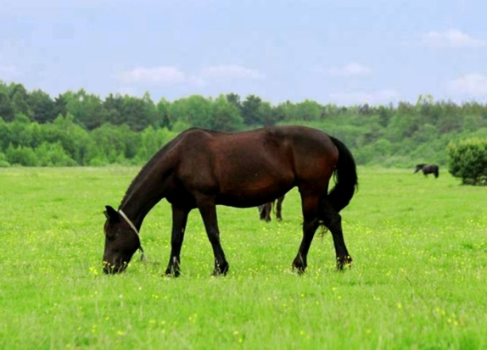

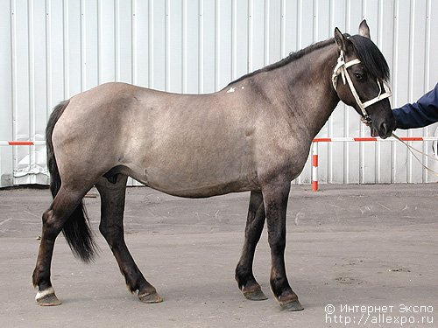
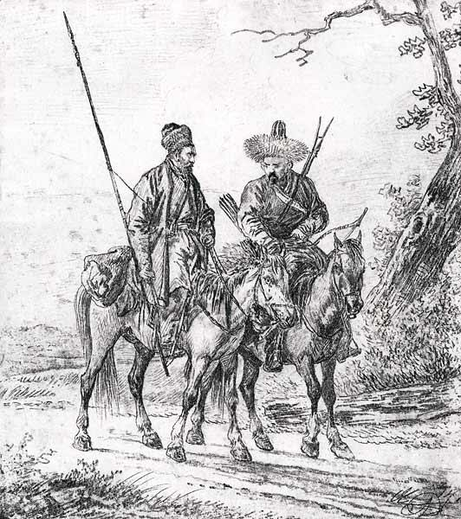

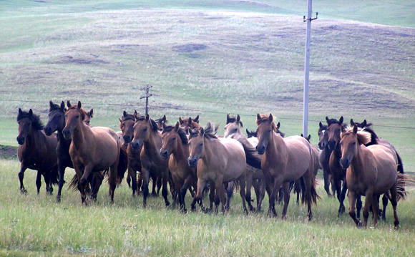
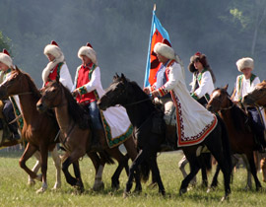

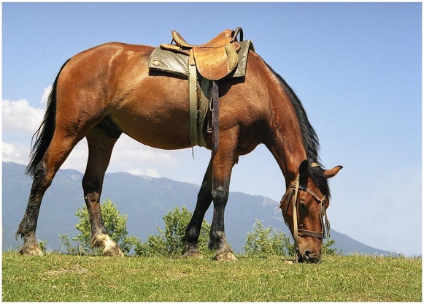
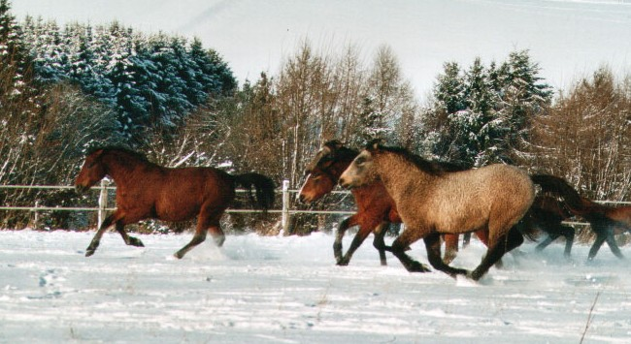
- Дәрестең темаһы менән таныштырыу:
- Бөгөн беҙ дәрестә башҡорт аты тураһында һөйләшеүҙе дауам итәбеҙ һәм “Башҡорт аты ниндәй була?” тигән һорауға яуап биреп ҡарарбыҙ.

- Һүҙлек эше:
- текст менән танышҡанға саҡлы, унда осраясаҡ һүҙҙәрҙең мәғәнәләрен асыҡлайыҡ, тәржемә итәйек.

- “ Башҡорт аты ниндәй була?”тигән текст өҫтөндә эш:
- “Һаҡмаҡ” гәзитенән алынған тексты уҡытыусы ҡысҡырып уҡый.
- Уҡыусылар аңлашылмаған һүҙҙәр килеп сыҡһа, ҡәләм менән билдәләй.
- тәржемә итеү;
- һорауҙарға яуап биреү:
1. Текста нимә тураһында һүҙ бара?
- Ниндәй ваҡытта башҡорт аттары ныҡ таралған?
- Башҡорт аттарына хас сифаттарҙы дәфтәрҙәрегеҙгә яҙығыҙ.
- Тексты уҡыусыларҙың уҡыуы.

- Уҡыусыларҙың фекерен дөйөмләштереп, йомғаҡлау.

- Һүҙлектәр менән эшләү.
- һүҙҙәрҙе тәржемә итеп, күсереп яҙырға;
- билдәләнгән һүҙбәйләнештәрҙә ҡылымдар ниндәй ҡылым төркөмсәһенә ҡарай? Был төркөмдәр нисек тәржемә ителә?

- Уҡыусыларҙың яуаптарын тыңлау.
Ҡылым төркөмсәләрен ҡабатлау.
Ҡылым

Исем ҡылым Сифат ҡылым хәл ҡылым уртаҡ ҡылым
Ишетмәгән кеше – юҡлыҡ
Үткәрелгән арғымаҡтар
сабышында
- Дәресте йомғаҡлау. Уҡыусыларҙың яуаптарын баһалау.
- Шулай итеп: башҡорт аты ниндәй бул
- Өй эшенә: Түбәндәге мәҡәлдәрҙең мәғәнәләрен аңлатырға.
Мәҫәлән:
- Ат тартмаһа, арба бармай – Лошадь не идет, так и телега стоит;
- Ат тешенән, егет эшенән билдәле – Лошадь признают по зубам;
- Ат яраһын һабан белә - Тяжесть хомута знает лошадь;
- Аттан төшөп, ишәккә атланмайҙар – Из кобыл да в клячи;
- Атҡа менгәс, атаһын танымаған – Залез в богатство. Забыл и братство;
- Ат аунаған ерҙә йөн ҡала – Где конь катается, там и шерсть остается;
- Ат бирһәң – үлер, тун бирһәң – туҙыр, ә яҡшылыҡ барыһын да уҙыр – Коня подаришь умрет, шубу подаришь – износится, а добро все переживет;
- Ат кеүек эшләмәй. эт кеүек ырылдай – ломит как лошадь, рычит как собака;
- Ат әйләнеп төйәген табыр – И конь на свою сторону рвется;
- Ат кешнәшеп, кеше һөйләшеп таныша – Свій своего всегда учует;
- Ат аҙғыны тайға эйәрә - Во всех годах, да не во всех умах;
- Ат дағалағанда баҡа ботон ҡыҫтырған – Коня куют, а жаба лапы подставляет.

Ошоноң менән дәресебеҙ тамам! Иғтибарығыҙ өсөн рәхмәт ! Һау булығыҙ!

